Terugkoppeling gesprek met NHL-begeleider, 18 & 19 -09-2023 Natasha Jakhari & Vonk begeleider Ingrid Bezuijen.
Op maandag 18 september heb ik samen met Natasha en Ingrid een online Teams afspraak ingepland van 15.30 -16.15 om mijn PDG traject te bespreken. Ik heb aangegeven door privéomstandigheden dat ik er alles aan wil doen om dit schooljaar nog af te ronden. Daarbij de vraag gesteld wat er nodig is om inzichtelijk te krijgen wat ik nog moet doen de komende tijd.
In de zomervakantie heb ik 2 ervaringen ingeleverd bij Natasha:
- Vlog over fysiek en online lesgeven (zie hieronder terugkoppeling dinsdag 19 september)
- Verslag over beoordelen/examineren binnen onze afdeling
Naast de ingeleverde ervaringen heb ik ook een algemene terugkoppeling ontvangen.
Ik moet duidelijker laten zien aan welke indicatoren ik gewerkt heb en hoe ik daar aan gewerkt heb.
Natasha geeft aan dat ik een mooie slag gemaakt heb en dat ik in het begin een diesel was met opstarten maar dat ik nu op stoom ben.
Onderwijsevent van 26 mei het didactische practicum tijdens de lesdag bij NHL ga ik nog verder uitwerken deze was nog niet compleet maar hing al wel in mijn wikiwijs.
Feedback gekregen op mijn verslag ‘’beoordelen’’ 18 september 2023
Natasha geeft aan dat ik er bijna ben met het verslag beoordelen. Ik beschrijf goed hoe we het nu doen op de afdeling en waar we kunnen bijstellen. Ze wil wel graag zien wat ga ik er aan doen om het te veranderen? Dit ga ik nog toepassen in mijn verslag in kleur zodat je kunt zien wat ik heb toegevoegd. Daarnaast gaf ze aan dat ik de terugkoppeling maak naar ‘’Bureau Lente” waar ik de training gedaan heb maar dat ik meer mag gaan zitten in:
- Wat doe ik?
- Ik werk aan taak e en 6 hoe zie ik dat terug?
- Reflectie in de afronding, wat heb ik te leren en hoe doe ik dat?
Daarnaast al tip gekregen om naar The Golden Circle te kijken van Simon Sinek. Ik beschrijf goed het hoe en wat maar het stukje why/waarom de verdieping mist nog. Dit ga ik toevoegen in mijn verslag 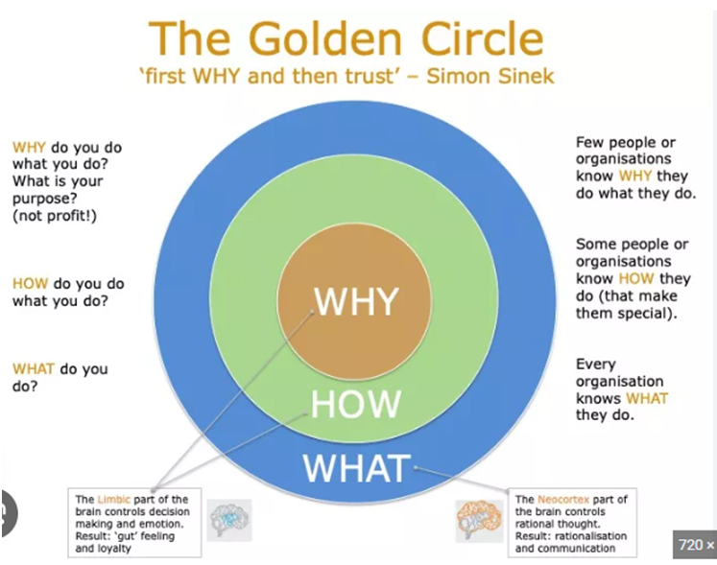
Feedback gekregen op mijn vlog ‘’fysiek en online’’ 19 september 2023
Dinsdag 19 september is Natasha op mijn werkplek op bezoek gekomen samen met Sylvia Hooiveld (mede studiegenoot, leergroep) samen hebben ze mijn vlog bekeken van de omring over fysiek en online lesgeven. Ik heb daarop hele uitgebreide feedback mogen ontvangen waarvan ik een reflectie heb ingesproken en in mijn wikiwijs pagina heb toegevoegd zie door het opgenomen filmpje voor - reflectie vlog A.4. Het heeft mij veel nieuwe inzichten gegeven voor een vervolgvlog die ik ga maken over de BPV.
- Vooraf zichtbaar maken aan welke indicatoren ik gewerkt heb en hoe
- Maak duidelijk kenbaar wat is de doelgroep
- Maak de deelvragen en formuleer dan een kijkvraag zorg dat deze in elkaar verweven zijn
- Vut model toepassen
- Wanneer je de les stopt zet en aandacht vraagt zorg er dan voor dat ook elke student om jou heen komt staan
- Blik goed terug op je deelvragen tijdens je conclusie en check of dit klopt met het filmmateriaal
Na de Teams vergadering met Ingrid concrete afspraken gemaakt en deze ter bevestiging op de mail naar Natasha gestuurd. Onderstaand de samenvatting hiervan:
- Merel voegt haar 3 checklists samen tot 1 overzichtelijk document. Dan wordt vanzelf duidelijk wat de “witte vlekken” zijn waar ze zich nog op moet focussen;
- Ze zoekt uit welke thema’s aankomend jaar nog aan bod komen bij de PDG-opleiding en probeert die voor zichzelf naar voren te halen door bv. de theorie hierover zelf te bestuderen en te gaan toepassen;
- Vervolgens maken Merel en ik een Plan van Aanpak met producten die zij de komende weken nog kan gaan maken waarin ze bovenstaande punten meeneemt plus een goede koppeling tussen theorie en praktijk én een aantoonbare onderzoekende houding (waarbij ze let op de punten in bijlage G4);
- Het Plan van Aanpak legt Merel vervolgens aan Natasha voor en gaat ermee aan de slag. Uitgangspunt is dat de producten die zij dan nog zal gaan maken uiterlijk in de herfstvakantie uitgewerkt zullen worden;
- Direct na de herfstvakantie kan Natasha dan alle producten bekijken en daar feedback op geven. @natasha: zou jij daar dan in jouw agenda na de herfstvakantie rekening mee kunnen en willen houden?
- Aan de hand van Natasha’s feedback wordt het vervolgens plan A of plan B.
  - Plan A: het porfolio ziet er goed uit. Merel heeft nog 2 weken om feedback van Natasha te verwerken en kan de datum voor de dialoog 20-12 gaan aanvragen. Medio november levert Merel haar portfolio in nadat de feedback verwerkt is en schrijft begin december de eindreflectie.
  - Plan B: Natasha geeft eind oktober aan dat de aangeleverde producten te weinig basis zijn om de dialoog van 20-12 aan te vragen. Aan de hand van Natasha’s feedback heeft Merel dan voldoende tijd om - voordat haar verlof eind december ingaat - haar portfolio verder te vullen en aan te passen zodat het portfolio dan wel voor haar verlof klaar is. Ze zal dan de eindreflectie na haar verlof schrijven en aansluitend de dialoog houden.

In de bijlage ook het document gevoegd welke indicatoren staan er nog open, welke theorie komt nog aan bod, waar ga ik dat aan koppelen en hoe ga ik dat zichtbaar maken?

Openstaande indicatoren | Theorie uit leerjaar 2 | Hoe ga ik het zichtbaar maken
1.3 De docent houdt de ontwikkelingen rondom taal en rekenen bij in de context van het beroep.  3.4 De docent houdt rekening houdt met verschillen tussen studenten en voorziet in een gerichte aanpak bij leerstoornissen of weet daarbij ondersteuning te vragen.  3.5 De docent herkent de taal- en rekenaspecten in zijn onderwijs, deficiënties bij zijn studenten kan signaleren en zo nodig experts kan inschakelen.  . | Ontwerpen van onderwijs: verschillende niveau’s  Onderzoek een onderwijsactiviteit en duidt hierin de verschillende niveau’s | Les voorraadbeheer of wijncalculatie, rekenen en Nederlands  Reflectie van Nederlands docent en rekendocent  2F en 3F  Bronnen in mijn lesplan meenemen, in verslag vorm.
3.6 De docent begeleidt de studenten bij het uitvoeren van de leeractiviteiten, op basis van team- en instellingsafspraken.  4.2 De docent ondersteunt de student en stimuleert bij het reflecteren op zijn studievoortgang, beroeps- en loopbaanvaardigheden en zijn beroepsidentiteit.  4.6 De docent signaleert verzuim en andere factoren die de studievoortgang belemmeren en onderneemt zo nodig actie onderneemt. |  | Verslag over 1 specifieke student dit koppelen aan:  Week overleg  BSA  Zorgbrief, waarschuwing, verwijderen  Verzuim  Team en instellingsafspraken
3.6 De docent begeleidt de studenten bij het uitvoeren van de leeractiviteiten, op basis van team- en instellingsafspraken. |  | Skills interview met een student over begeleiden en uitvoeren.
4.5 De docent onderhoudt contacten met alle functionarissen (binnen en buiten de school) die bij het leerproces van de student een rol spelen (inclusief netwerken).  5.2 De docent begeleidt studenten bij de beroepspraktijkvorming in en buiten de school.  5.3 De docent onderhoudt via praktijkbezoeken zijn kennis van het beroepenveld. | Onderwijsvisie en ontwikkelen van eigen onderwijsvisie  Onderbouw jouw onderwijsvisie met inzichten uit diverse bronnen | Vlog maken mee met de BPV + onderwijsvisie en onderzoekende houding, hoe onderwijsvisie aansluit op wat de student tijdens hun BPV doen en leren. Hierin de Golden cirkel toepassen daar ben ik nieuwsgierig naar.
4.3 De docent begeleidt de student in keuzes wat waar (school of praktijk) wanneer geleerd wordt (in afnemende sturing).  4.4 De docent brengt met de student gedurende het leerproces de voortgang in beeld brengt en ondersteunt de student in het opbouwen van een portfolio.  5.1 De docent bereidt met studenten de beroepspraktijkvorming voor |  | Verslag vorm  SLB les bijlage van de bpv opdrachten in de slb les, feedback ontvangen / rollenspel. Cumlaude voortgang.
- | Werken met rubrics  Hoe weet je dat jij en je collega’s vanuit eenzelfde blik naar de ontwikkeling van jullie studenten kijken? Hoe kalibreren jullie? Wat ontwikkelen jullie als team en wat gebruiken jullie van externe organisatie? Hoe verhoudt zich dit tot jullie onderwijsvisie in jullie team/organisatie? | Verslag beoordelen afmaken aan de hand van gekregen feedback.
- | Effectieve leerprocessen  Wijze lessen  Ontwerp onderwijs met verschillende inzichten uit de wijze lessen | ? vragen tijdens een NHL dag waar vind ik informatie over wijze lessen en hoe ga ik deze toepassen.
- | Formatief en summatief handelen : toetsgericht handelen  Ontwerp een onderwijsmodule op basis van een methodiek naar keuze die past bij jouw team en organisatie en visie op leren. Voer deze uit en leg uit waar je ontwikkelingsgerichte feedback geeft en waar je toets. Gebruik hierbij ook de inzichten van module 10 effectieve leerprocessen en module 11 didactisch coachen. | Verslag beoordelen afmaken aan de hand van gekregen feedback.
- | Samenleven in de maatschappij:  Omgaan met de significante andere  Onderzoek welke waarden en overtuigingen jij inzet om de andere te duiden. Welke waarden en overtuigingen neem je mee vanuit je geschiedenis? Welke wil je houden, loslaten en toevoegen in je nieuwe rol als onderwijsprofessional? | Eindreflectie
- | Samenleven in de maatschappij:  Ontdekken van potentieel  Wat zet jij in om het potentieel van je leerlingen te ontdekken? Welke verbinding kun je leggen met je onderwijsvisie?  Welke potentieel ontdek je bij jezelf?  Hoe kun je dit verbinden met inzichten uit bronnen? | Eindreflectie
- | Professionele identiteit: ons binnenste buiten  Werk uit jouw professionele identiteit als mbo docent | Eindreflectie
- | Onderzoekende houding:  Middels verschillende producten geordend in een portfolio en leeswijzer  Bijlage G-IV beoordelingsformulier onderzoekende houding | Leeswijzer

